Қарағанды – қазыналы құтты өлке
Туған өлкесінің тарихы бойынша интернет- сайыс
- ХІХ ғасырда Орталық Қазақстан аумағының қазба байлықтарын зерттеу жүйелі түрде жүргізіле басталды. Геологтар зерттеу жұмыстары кезінде суырлардың көмегіне арқа сүйеген екен. Суырларды ғалымдар қалай өз жұмыстарында қалай пайдаланды?
- Ресми тарихи деректер бойынша Қарағанды көмірін алғаш рет 1833 жылы Аппақ Байжановтың ашқаны айтылады. Кейбір тарихи деректерде тас көмірді алғаш рет жергілікті бір ауқатты адамның Мәриям есімді қызы тапқаны айтылады. Тас көмірдің табылуы осы аймақтағы ру- тайпалардың өзара қақтығысына себеп болыпты. Бұл қыздың есімі Қарағанды кеніштерінде қалай көрініс тапты?
- «Кеншілер даңқы» ескерткіші тұрғызылған жыл? Ескерткіштің авторларын атаңыз
- 2018 жылы Қарағанды қаласына қанша жыл толды?
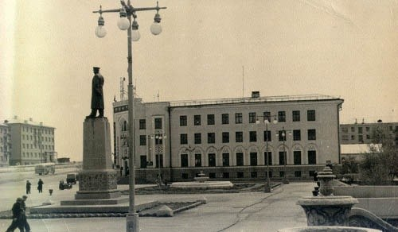
- Қарағанды қаласының орталық саябағына кіре берісте И. В. Сталиннің ескерткіші ХХ ғасырдың 50 жылдарының ортасына дейін тұрған. Кейін бұл ескерткіш орнынан алынды. Сталин ескерткішінің одан кейінгі тағдыры туралы халық ауызында сақталған екі деректі айтыңыз

- Мына ескерткіш кімнің құрметіне қойылған. Тұрғызылған жылы мен авторын атаңыз
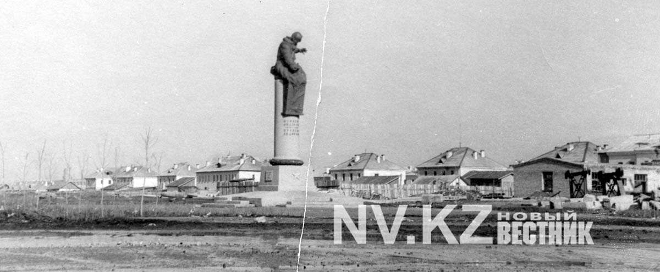
- Төмендегі өлең шумақтарының авторын анықтаңыз:
Қайнаған қалың байлық Қарағанды,
Маңына жайып отыр миллион жанды
Байқасаң Қара алтынды кенін көріп,
Маңызы табысының өте мәнді.

Күн сайын мың сан тонна көмір беріп
Үйілген маяланып кені өніп.
Асыл кен, алтын, күміс, рудалар
Көмірдің қызуымен балқиды еріп.

Қорғасын, мыс пенен жез, асыл болат,
Көмірмен қайнағанда май боп ағад,
Машина, паровоздың қазандары
Күшімен қара алтынның пайдаланад.
- 2007 жылы Қарағанды қаласында ашылған «Жұлдыздар Аллеясындағы» ең алғашқы жұлдыз кімге арналды?
- Қарағанды бокс мектебі әлемдік деңгейде өнер көрсетіп жүрген спорт майталмандарын тәрбиелеп шығарды. 2010 жылы кәсіпқой бокстан WBA, 2016 жылы WBC бойынша әлемнің абсолюттік чемпионы болған қарағандылық боксшыны атаңыз
- Қарағандыда көпқабатты үйлер 1936- 1937 жылдары салына бастаған. Алғашқы көпқабатты үй қаламыздың қай көшесінде тұрғызылды?
- 1941- 1945 жылдары Ұлы Отан соғысы кезінде қанша қарағандылық жауынгер Кеңес Одағының Батыры атағына ие болды?
- 1978 жылы Қарағанды қаласының жобасын құрастырып, құрылыс жүргізген жасап, Ш. Уәлиханов атындағы сыйлықтың иегерлері атанған архитекторларды атаңыз
- 1987 жылы Қарағанды Лениншіл жастар одағының қалалық комитеті Ауғанстанда соғыс қимылдарына қатысқан жауынгерлерге ескерткіш орнату туралы мәселені көтерді. Бүгінгі таңда бұл соғысқа қатысқандар құрметіне салынған архитектуралық еске алу кешені қай жерде орналасқан?
- И.А. Костенко қаламыздың дамуы үшін қандай үлес қосты?
- Қарағанды қаласының атауы осы аймақта өсетін қараған ағашына қатысты екендігі ресми деректерде айтылып жүр. Қала атауының пайда болуы туралы тағы қандай деректерді білесіз?

